Plataforma web para adopción de perros y búsqueda de perros perdidos mediante reconocimiento de imágenes con redes neuronales
Trabajo Terminal No. 2026-B014
Alumnos: *Hernandez Ruiz Miguel
Directores: Soto Ramos Manuel Alejandro.
*e-mail: omgimsaiborn59@gmail.com

Resumen – Este proyecto tiene como objetivo desarrollar una plataforma web enfocada en facilitar la adopción y rescate de perros, conectando a refugios, rescatistas y personas interesadas en adoptar. La aplicación permitirá la publicación de perros disponibles con información detallada y filtros de búsqueda, además de un apartado para reportar extravíos mediante fotografías. Para incrementar la precisión, se integrará un módulo de reconocimiento de imágenes con redes neuronales, que comparará automáticamente las fotos de perros perdidos con la base de datos, generando coincidencias potenciales. De esta forma, la plataforma contribuirá a reducir el número de perros en situación de adopción, agilizar el reencuentro con sus dueños y podría fomentar la adopción responsable, ofreciendo una solución tecnológica accesible y de impacto social.

Palabras clave- Redes neuronales, coincidencia de imágenes, plataforma web de adopción, identificación de perros extraviados

1. Introducción
En México, el problema de los perros en situación de calle representa una de las principales problemáticas de bienestar animal y salud pública. De acuerdo con datos del Instituto Nacional de Estadística y Geografía (INEGI), en el país existen aproximadamente 23 millones de perros, de los cuales solo el 30% cuenta con un hogar, mientras que el resto vive en situación de abandono o en las calles. Esta situación refleja no solo la falta de cultura de la tenencia responsable, sino también la carencia de herramientas eficientes para la adopción y el rescate oportuno.
Ante este panorama, surge la necesidad de implementar soluciones tecnológicas que apoyen tanto a refugios como a particulares en la búsqueda de perros perdidos y en la promoción de la adopción responsable. Una plataforma web que integre funciones como la publicación de perros disponibles, el reporte de extravíos mediante fotografías y un sistema de reconocimiento de imágenes basado en redes neuronales puede convertirse en un medio para atender esta problemática.
Asimismo, esta propuesta está dirigida a aquellas personas que cuentan con la disposición y la capacidad de brindar un hogar a un perro, y que valoran la compañía y la lealtad que estos animales ofrecen. La plataforma busca conectar a estos adoptantes potenciales con perros que necesitan un hogar, promoviendo no solo el rescate, sino también la formación de vínculos afectivos que mejoren la calidad de vida tanto de los animales como de las personas que deciden integrarlos a su familia.
El presente proyecto busca, por tanto, ofrecer una alternativa tecnológica que no solo contribuya a reducir la cantidad de perros en situación de adopción, sino que también facilite la reunificación de perros con sus dueños y fomente la adopción responsable como una práctica socialmente necesaria.
La plataforma también integrará un módulo de geolocalización que permitirá registrar y visualizar la última ubicación conocida de perros extraviados, facilitando la búsqueda y aumentando las probabilidades de reunificación.
Ya han existido algunas soluciones similares a nuestra propuesta, las cuáles mediante un análisis comparamos los aspectos tecnológicos de cada solución existente. El objetivo es identificar si utilizan reconocimiento de imágenes, cómo realizan la búsqueda de coincidencias, cuáles son sus limitaciones técnicas y qué aporta la plataforma propuesta frente a ellas.

- Petfinder
- Be My Dog
- Arruf
- Petco Love Lost
- Finding Rover

Software | Características | Tecnologías utilizadas
- Petfinder | - Buscar perros en adopción en refugios y grupos de rescate  - Información detallada de cada perro | - Búsqueda por filtros detallada
- Be My Dog | - Navegación tipo "Tinder" para adopción  - Subir perfiles de perros disponibles  - Conectar con adoptantes potenciales | - Interfaz tipo swipe
- Arruf | - Publicar fotos y detalles de perros perdidos  - Facilitar reunificación con dueños  - Acceso gratuito y sencillo | - Integra notificaciones
- Petco Love | - Base de datos nacional de perros perdidos  - Ayuda a familias a encontrar perros | - Reconocimiento de imágenes para identificación de mascotas  - Base de datos extensa
- Finding Rover | - Comparar fotos de perros perdidos y publicados | - Reconocimiento de imágenes para identificación de mascotas  - Notificaciones a dueños

2. Objetivo
Desarrollar una plataforma web que facilite la adopción de perros y la búsqueda de perros perdidos, integrando tecnologías de reconocimiento de imágenes con redes neuronales, con el fin de reducir la cantidad de perros en situación de adopción, promover la tenencia responsable y contribuir al bienestar animal mediante soluciones tecnológicas accesibles y eficientes.
Objetivos específicos:
- Diseñar una interfaz web accesible que permita a los usuarios publicar y consultar información sobre perros en adopción y perros perdidos.
- Implementar un sistema de reconocimiento de imágenes basado en redes neuronales para identificar y comparar fotografías de perros, facilitando la reunificación de perros con sus dueños.
- Desarrollar una base de datos estructurada que almacene información de los perros registrados, incluyendo características físicas, ubicación y estado (perdido, encontrado, en adopción).
- Integrar funcionalidades de geolocalización para mostrar la última ubicación de los perros reportados como perdidos o encontrados.
- Promover la adopción responsable mediante herramientas digitales que conecten a rescatistas, refugios y potenciales adoptantes de perros.
3. Justificación
El abandono y la sobrepoblación de perros en situación de calle representan un problema social, sanitario y ambiental de gran magnitud en México. Documentos oficiales y estudios académicos señalan que no existe aún un padrón nacional exacto, pero estimaciones apuntan a cifras muy elevadas: por ejemplo, el Congreso de la Ciudad de México, con base en datos del INEGI, estima cerca de 23 millones de perros en el país y afirma que aproximadamente 70 % de ellos se encuentran en situación de calle, además de generar 700 toneladas diarias de heces caninas en la Ciudad de México (Villagrán Villasana, A. J.[1]).
Más allá de los números, estudios cualitativos muestran que la presencia masiva de perros en las calles genera complejas relaciones sociales y conflictos; tanto entre personas como entre perros y que estas dinámicas están entrelazadas con factores urbanos, de violencia y de abandono en ciudades fronterizas (Reyes Sánchez & Sandoval-Cervantes[2]).
El impacto ambiental y sobre la biodiversidad también ha sido documentado: la Universidad de Guadalajara advierte que perros sueltos en Áreas Naturales Protegidas pueden atacar fauna nativa, dispersar parásitos y alterar procesos ecológicos, por lo que se recomienda mantener a las perros controlados y fomentar campañas de educación (Miranda Ramírez, P.[3]).
A nivel aplicado, investigaciones académicas sobre aplicaciones móviles relacionadas con perros callejeros muestran que existe una brecha tecnológica y social: muchas apps se limitan al reporte de extravío, pero se requiere integrar también procesos de sensibilización ciudadana y educación en tenencia responsable para lograr cambios sostenibles (Méndez-Gurrola, I. I.[4]).
Por lo anterior, resulta indispensable impulsar soluciones tecnológicas que aborden esta problemática desde múltiples frentes. El desarrollo de una aplicación web dedicada a la adopción y búsqueda de perros perdidos representa una estrategia concreta para disminuir el abandono y facilitar la reunificación, al ofrecer herramientas que agilicen la localización mediante reconocimiento de imágenes y promuevan la tenencia responsable. En este contexto, la integración de un modelo de redes neuronales preentrenado permite mejorar la precisión en la comparación de fotografías y automatizar procesos que actualmente dependen del análisis manual. De esta manera, la aplicación no solo funcionaría como un puente entre adoptantes y perros en situación de calle, sino también como un recurso tecnológico que contribuya a reducir riesgos sanitarios, mejorar el bienestar animal y fortalecer la participación social.

4. Productos o Resultados esperados
- Repositorio con el proyecto completo incluyendo código fuente, base de datos y recursos adicionales.
  - Módulo de registro y publicación de perros en adopción con información detallada, fotografías, filtros de búsqueda y la última ubicación conocida.
  - Módulo de reporte de perros perdidos, donde los usuarios pueden subir imágenes y datos de su mascota.
  - Módulo de reconocimiento de imágenes con redes neuronales, encargado de comparar fotografías de perros perdidos con los registros en la base de datos para generar coincidencias potenciales.
  - Interfaz de usuario accesible y amigable, diseñada para refugios, adoptantes y usuarios

  - Módulo de administración, encargado de validar publicaciones, reportes, gestionar usuarios y supervisar el uso adecuado de la plataforma.
  - Pruebas piloto, realizadas con un grupo reducido de usuarios y refugios para validar la efectividad del sistema de reconocimiento y la usabilidad de la plataforma.
- Manual de usuario.
- Documentación del proyecto.

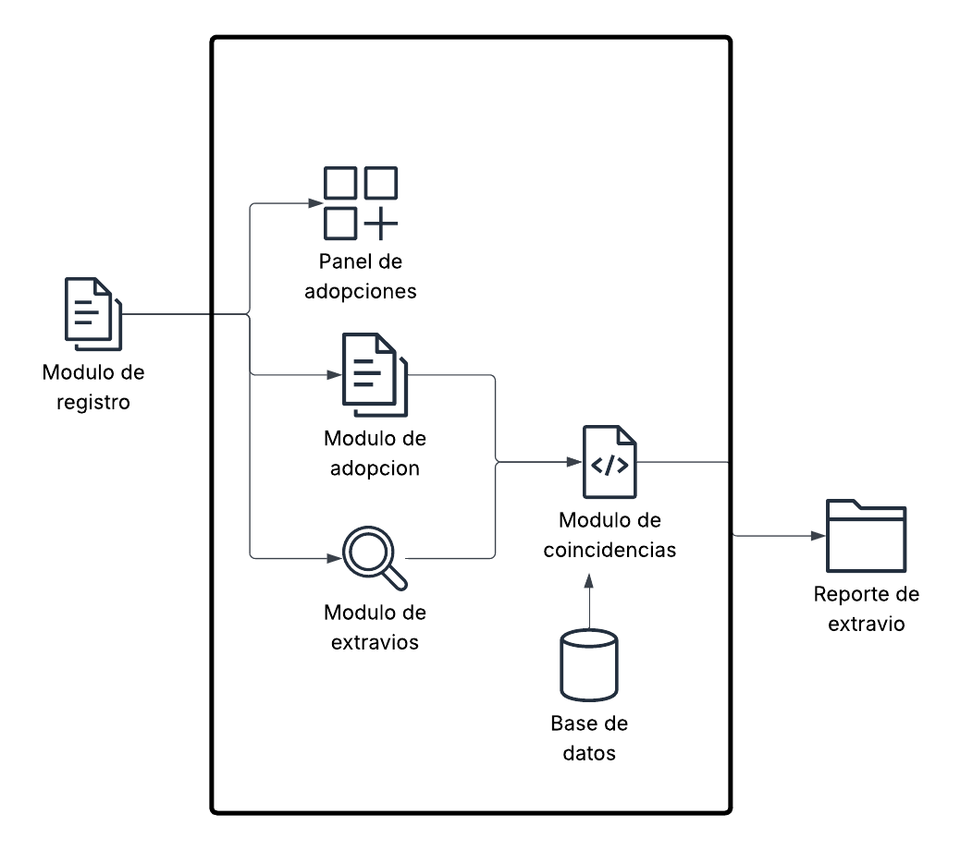
Figura 1. Diagrama de bloques del sistema.

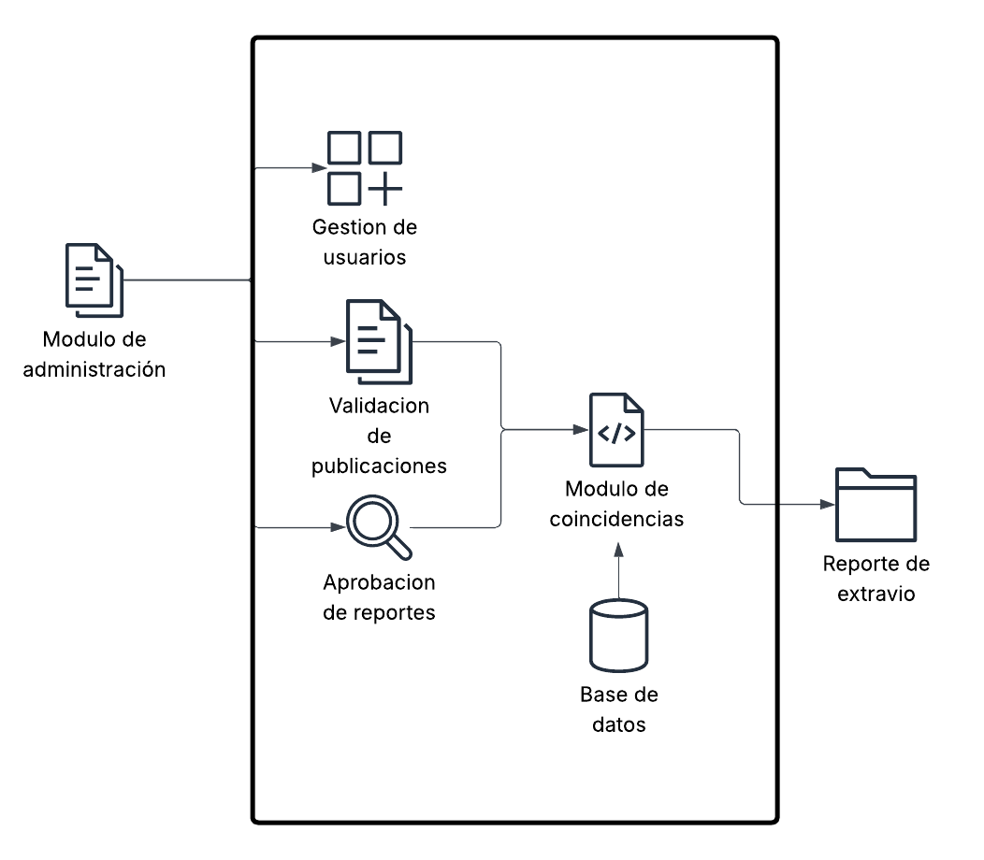

Figura 2. Diagrama de bloques del sistema administrador.

5. Metodología

Para el desarrollo del presente proyecto se adoptará la metodología Kanban, la cual se caracteriza por su enfoque en la gestión visual del flujo de trabajo. Permitiendo organizar y priorizar las actividades de manera flexible, con esto conseguimos que el proyecto pueda adaptarse a cambios que puedan surgir durante el desarrollo. El proyecto contempla la implementación de diferentes módulos:

Con esta metodología cada una de estas funcionalidades se representará como una tarea dentro del tablero dividido, como su principio es el uso de un tablero dividido en columnas (Por hacer – En progreso – Terminado) nos da una visión clara del estado de cada tarea. Permitiendo aprovechar el tiempo y garantizar un avance del proyecto sea continuo y ordenado.

De esta forma, Kanban permitirá mantener una gestión eficiente del proyecto, asegurando que las actividades se desarrollen de manera progresiva y que se cuente con avances funcionales en las fechas de presentación establecidas.

6. Cronograma

Cronograma Hernandez Ruiz Miguel
Actividad | FEB | MAR | ABR | MAY | JUN | JUL | AGO | SEP | OCT | NOV
Definición de los objetivos generales y específicos del proyecto.
Delimitación de los alcances y entregables en TT1 y TT2.
Organización inicial del tablero Kanban con tareas y prioridades.
Levantamiento de requisitos funcionales (gestión de usuarios, publicación, búsqueda, reportes).
Identificación de requerimientos no funcionales (seguridad, escalabilidad, usabilidad).
Elaboración del documento de especificaciones del sistema.
Definición de la estructura cliente-servidor.
Selección de frameworks, lenguajes y librerías a utilizar.
Diseño de la integración entre frontend, backend y base de datos.
Creación de prototipos de pantallas para los diferentes módulos.
Diseño de la base de datos.
Creación de diagramas.
Definición de las tablas para usuarios, perros en adopción, reportes de extravío y coincidencias.
Registro, login y administración de cuentas.
Desarrollo del módulo de publicación de perros en adopción con filtros de búsqueda
Módulo de administración
Módulo de alta de perros con fotos, características y estado de adopción.
Filtros por raza, edad, tamaño y ubicación.
Desarrollo del módulo de reporte de mascotas perdidas y carga de imágenes
Registro de perros extraviados con foto, zona y descripción.
Módulo de publicación de perros.
Entrega de TT1: Avance con prototipo funcional
Módulo de reportes de perros.
Recolección del dataset de imagenes
Ajuste del modelo preentrenado
Integración del sistema de reconocimiento de imágenes con redes neuronales
Entrenamiento del modelo de red neuronal para detección de similitudes.
Integración con el módulo de carga de imágenes.
Pruebas de coincidencia entre perros perdidos y en adopción; optimización de modelos
Validación con imágenes de prueba.
Pruebas completas de la plataforma, ajustes de seguridad y usabilidad
Entrega de TT2: Plataforma final con módulos completos y documentación

7. Referencias
- [1]Villagrán Villasana, A. J. (2021, 20 de octubre). Iniciativa con proyecto de decreto por el que se adicionan un artículo al Código Penal para el Distrito Federal, en materia de abandono animal (Documento). Congreso de la Ciudad de México. https://www.congresocdmx.gob.mx/media/documentos/10614da616026d42c4f3eb1049722bddd1f1d7ab.pdf
- [2]Reyes Sánchez, R., & Sandoval-Cervantes, I. (2021). Dejaurías, sufrimientos y rescates: violencia y relaciones entre perros y humanos en dos ciudades fronterizas mexicanas. Tabula Rasa, (40), 123–149. https://www.scielo.org.co/scielo.php?pid=S1794-24892021000400123&script=sci_arttext
- [3]Miranda Ramírez, P. (2025, 24 de abril). Mascotas y animales callejeros, riesgo latente para la biodiversidad. Universidad de Guadalajara. https://www.udg.mx/es/noticia/mascotas-y-animales-callejeros-riesgo-latente-para-la-biodiversidad?utm_source=chatgpt.com
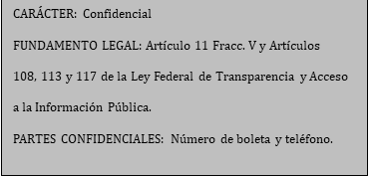
- [4]Méndez-Gurrola, I. I. (2021, 25 de marzo). La problemática de los perros callejeros. Un análisis de “apps” relacionadas y una propuesta para sensibilizar a la sociedad (Artículo). CATHI — Universidad Autónoma de Ciudad Juárez. http://cathi.uacj.mx/handle/20.500.11961/18431

8. Alumnos y directores

Hernández Ruíz Miguel. - Alumno de Ing. En Computacionales en ESCOM, Especialidad Sistemas, Boleta: 2021630391, Tel. 55 7714 5612, email omgimsaiborn59@gmail.com.

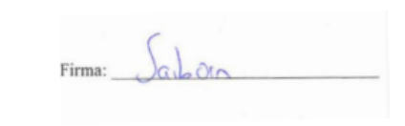

Soto Ramos Manuel Alejandro. Maestro en Ciencias de la Computación del CIC-IPN (2009), Ingeniero en Mecánica UNAM (2003) Profesor de la ESCOM desde el 2010. Áreas de interés: Super-cómputo



